Масло моторное FORWARD GEAR Diesel Turbo
D2 SAE 10W-40 API CH-4/CG-4/SJ

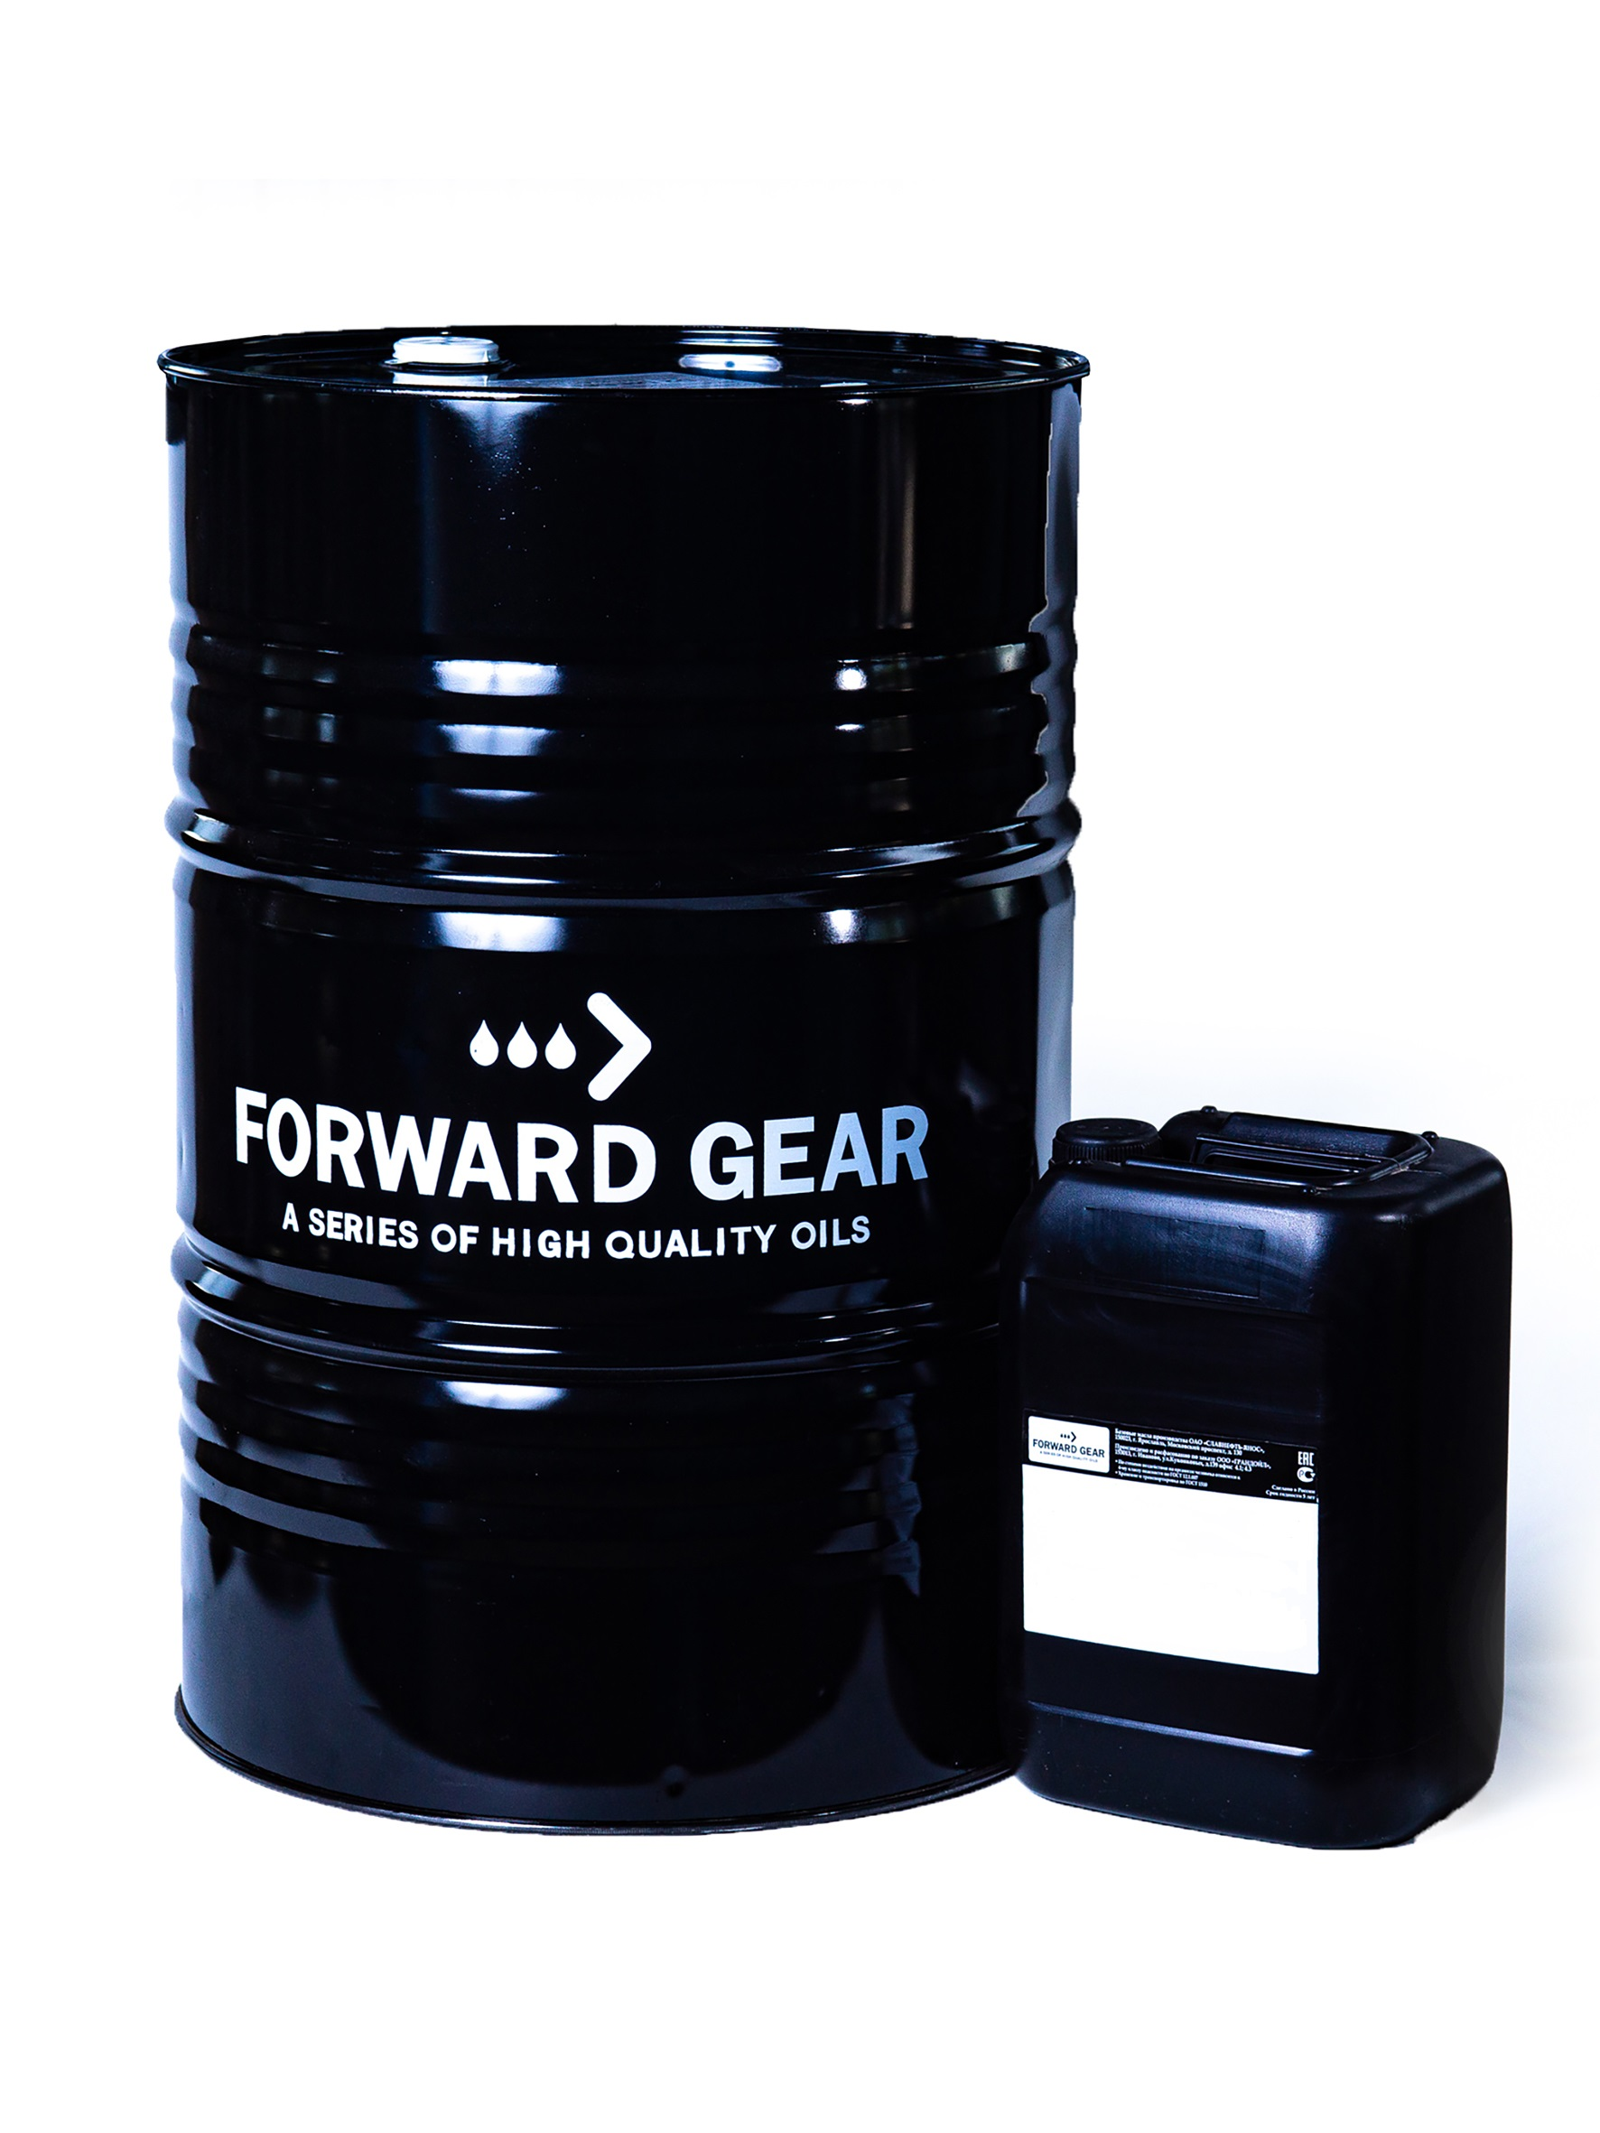
ОПИСАНИЕ ПРОДУКТА
Универсальное моторное масло, производимое с использованием высококачественных базовых масел и специально подобранного, адаптированного к российским условиям и топливу переменного качества, пакета присадок, обеспечивающего превосходные рабочие свойства в течение длительного срока эксплуатации, защиту от износа, хорошие низкотемпературные показатели, пониженную токсичность выхлопных газов и хорошие топливоэнергосберегающие свойства. Идеальный выбор для автомобилей российского производства, в том числе как улучшенная альтернатива маслам уровня ГОСТ.
ОБЛАСТЬ ПРИМЕНЕНИЯ
Рекомендовано к применению в высокооборотных четырехтактных, атмосферных и турбированных дизельных двигателях грузовых автомобилей, спецтехники и автобусов, микроавтобусов, легких грузовиков, легковых автомобилей отечественного и зарубежного производства, а также в безнаддувных бензиновых двигателях автомобилей и автобусов, для которых в инструкции по эксплуатации рекомендованы масла категории API CF-4, CF, СЕ, CD или SG, и соответствующие стандарту EURO-2 по ограничению выбросов в окружающую среду. - Подходят для автомобилей марок ГАЗ, КАМАЗ, УАЗ, ЗИЛ, МАЗ, УРАЛ, ПАЗ.отечественного производства.
ОСОБЕННОСТИ ПРОДУКТА
- Адаптированный к отечественному топливу пакет присадок гарантирует прекрасную защиту двигателя даже при работе на дизельном топливе с содержанием серы до 0,5%.
- Использование специально подобранного модификатора вязкости с повышенной стойкостью способствует стабильности вязкости масел на всем интервале их эксплуатации.
- Обладают высокой диспергируемостью, позволяя удерживать сажу, образующуюся при сгорании топлива, во взвешенном состоянии, предотвращают засорение фильтра, образование отложений на цилиндрах, абразивный износ и увеличение вязкости масел.
- Оптимальные вязкостные характеристики и использование современных модификаторов трения уменьшают истирание соприкасающихся механизмов, обеспечивают существенную экономию топлива и снижение уровня шума двигателя.
- Помогают добиться максимальной производительности и увеличивают срок службы мотора.
- Обеспечивают легкий пуск холодного двигателя и быструю подачу к узлам трения при отрицательных температурах.

ТЕХНИЧЕСКИЕ ХАРАКТЕРИСТИКИ.

№ п/п | Наименование показателей | Норма по ТУ | Фактически | Метод испытания
1. | Вязкость кинематическая при 100°С, мм2/с, не менее | 14,5-16,30 | 14,7 | ГОСТ 33
2. | Индекс вязкости, не менее | 120 | 140 | ГОСТ 25371
3. | Щелочное число, мг КОН/г, не менее | 9 | 9 | ГОСТ 11362
4. | Зольность сульфатная, %, не более | 1,5 | 1,2 | ГОСТ 12417
5. | Массовая доля механических примесей, %, не более | 0,015 | 0,008 | ГОСТ 6370
6. | Массовая доля воды, %, не более | следы | следы | ГОСТ 2477
7. | Температура вспышки в открытом тигле, °С, не ниже: | 210 | 215 | ГОСТ 4333
8. | Температура застывания, °С, не выше | минус 35 | минус 36 | ГОСТ 20287
9. | Испаряемость, % | не более 15 | 12,5 | ASTM D5800
10. | Склонность к пенообразованию, см3  - при 24°С  - при 94°С  - при 24°С после испытания при 94°С | не более 10  не более 50  не более 10 | 0  10  0 | ASTM D892
11. | Массовая доля активных элементов, %, не менее:  - кальция и магния - бария - цинка - фосфора | 0,3 - 0,09 не более 0,12 | 0,4 - 0,16 0,08 | ГОСТ 13538 ГОСТ13538 ГОСТ 13538 ГОСТ 9827
12. | Плотность при 20°С, кг/м3, не более | 905 | 885 | ГОСТ 3900


Информация о продукции является справочной и не является спецификацией. Типичные характеристики продукции могут варьироваться в пределах, установленных нормативно-технической документацией, не влияющих на заявленные эксплуатационные свойства.

